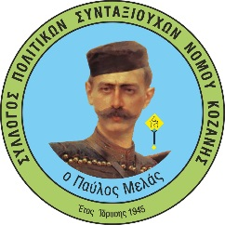  ΣΥΛΛΟΓΟΣ  ΠΟΛΙΤΙΚΩΝ ΣΥΤΑΞΙΟΥΧΩΝ  ΝΟΜΟΥ ΚΟΖΑΝΗΣ  Γραφεία : Παύλου Χαρίση 13  T.K.: 50131 KOZANH  Τηλ/ FAX : 24610 35527  E-mail :sdnkozanis@gmail.com |  | Κοζάνη 2 Ιουνίου 2026  Αρ. Πρωτ. 48  ΠΡΟΣ:  Την κυρία Μαρίτσα Στογιάννη  Συζύγου του Νικολάου, μελους του Συλλόγου και της Χορωδίας μας

ΣΥΛΛΗΠΗΤΗΡΙΑ

Το Δ.Σ. του Συλλόγου μας συμμετέχοντας στο βαρύ πένθος σας, εκφράζει τα θερμά και ειλικρινή συλλυπητήριά του, για τον απροσδόκητο θάνατο του άνδρα σας Νικολάου, επί χρόνια θητεύσαντα επιτυχώς, ως μέλος, στο Δ.Σ. του Συλλόγου μας, ευχόμενοι καλόν παράδεισο στον θανόντα και δύναμη και κουράγιο σε εσάς.

Με τιμή
Για το Διοικητικό Συμβούλιο

Ο Πρόεδρος Η Γεν. Γραμματέας

Σπύρος Καλύβας Ελένη Μπατσή-Παρχαρίδου

